Kriminalitet i Danmark 8: Politikernes holdning til straf

- Klassegennemgang af partiernes placering på de politiske skillelinjer
  - Hvad var hhv. højre- og venstreorienteret fordelingspolitik?
  - Hvad var hhv. højre- og venstreorienteret værdipolitik?
  - Hvor ligger holdning til straf/kriminalitet?
Ideologisk fordeling
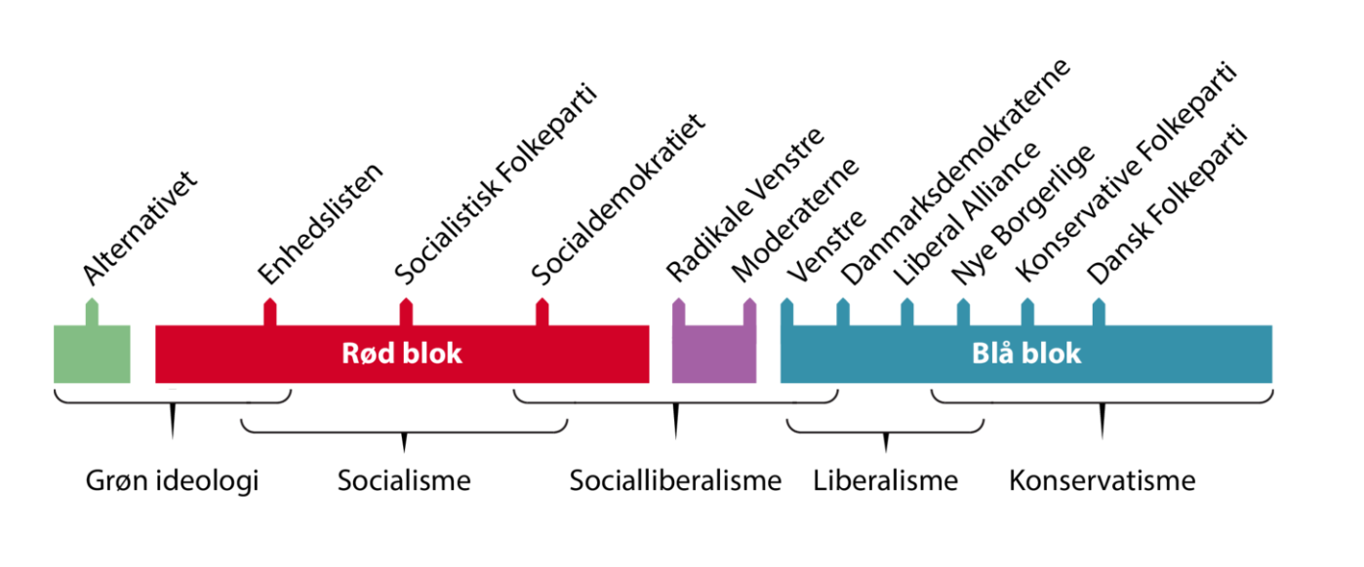Fordelingspolitisk fordeling
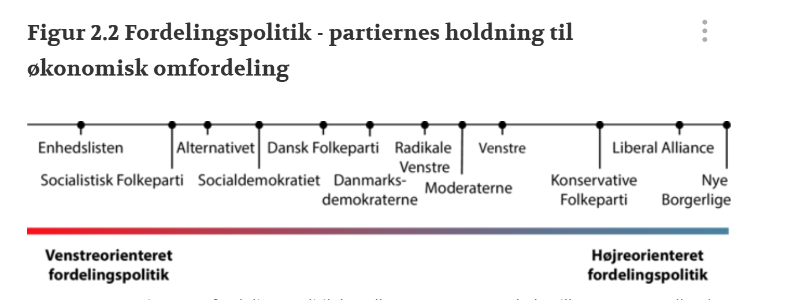

Værdipolitisk fordeling
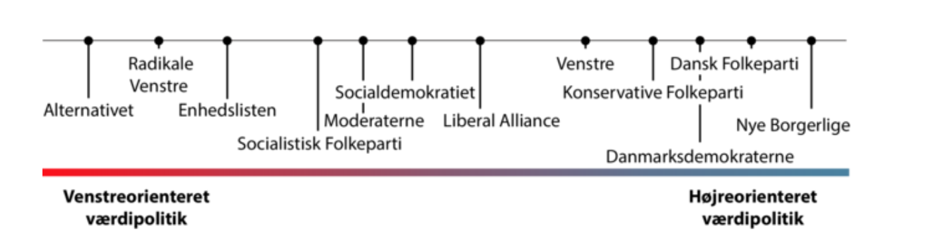

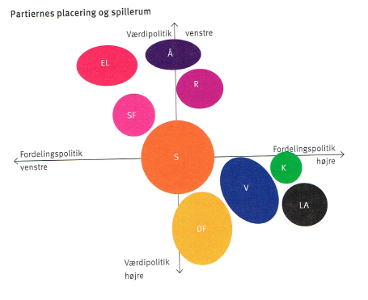

- Partiernes holdning til straf
  - Læs tekstboksene på side 102 og 103 fra ‘Fra drengestreger til bandekrig’.
    - Hvilken holdning til straf kommer til udtryk hos hhv. Dansk folkeparti, Socialdemokratiet, Enhedslisten og Liberal Alliance.
    - Hvilke officielle grunde til straf (vi arbejdede med dette i sidste lektion) kan vi koble til deres holdning?
    - Hvordan kan partiernes holdning forklares vha. viden om deres ideologiske baggrund?

- Gæt et citat
  - Læs nedenstående citater – gæt hvilket parti de hver især kommer fra
  - Følgende partier er i spil; DF, Kristendemokraterne, Venstre, Radikale Venstre, Enhedslisten, SF, Det konservative folkeparti, Danmarksdemokraterne, Moderaterne, Frie grønne
Citat | Hvilken ideologi er dette citat et udtryk for? Giv også et forklaring på dit valg | Hvilket parti kunne have sagt dette citat?
"Det danske samfund skal være mindre eftergivende over for kriminelle. Vi skal straffe forbrydelser som vold og voldtægt markant hårdere, fordi strafniveauet i mange tilfælde er for lavt."
"Straffene er hårde nok i dag. Desværre er det vigtige fokus på resocialisering forsvundet. Smartere straffe, der forhindrer ny kriminalitet, er at fortrække."
"Vi skal bekæmpe kriminalitet. De sidste ti år har der været mange strafskærpelser på eksempelvis vold. Nu er tiden kommet til at øge fokusset på forebyggelse og resocialisering, da vi ved, at det er det, der reelt virker for at sænke kriminaliteten."
"Vi ser desværre alt for mange eksempler på meget milde domme for personfarlig kriminalitet. Et offer for vold eller voldtægt skal ikke kunne møde sin gerningsmand på gaden få måneder efter overgrebet, og derfor har vi længe sagt, at straffen skal op."
"Straffene bør være langt hårdere ved personfarlig kriminalitet såsom vold, voldtægt og drab."
"Straffene er markant skærpet, og der er ikke for nuværende argumenter for at skærpe dem yderligere."
"Det kan virke stødende, når eksempelvis et groft overfald straffes med en kort dom. Vi er ikke afvisende overfor at se på, om strafniveauet er passende eller bør justeres. Straf kan dog aldrig stå alene, og der er intet, der tyder på, at hårdere straffe virker præventivt. Vi bør derfor i højere grad fokusere på de ting, vi ved virker i kriminalitetsbekæmpelsen, herunder fx forebyggelsesindsatser. "
"Der skal slås hårdt ned over for personfarlig kriminalitet som for eksempel vold, voldtægt og drab. Alvorlige forbrydelser skal koste en lang og streng straf. Det er utrygt, hvis et offer for for eksempel en voldtægt skal gå og frygte at møde sin voldtægtsmand på gaden, kort efter dommen er faldet."
"Videnskaben fortæller os gang på gang, at hårde straffe ikke betyder mindre kriminalitet – tværtimod øger det risikoen for tilbagefald til kriminalitet markant. Hårdere straffe plejer vores retsfølelse, men det løser ingen problemer med kriminalitet."
"Vi skal straffe på en måde, der virker. Derfor skal vi styrke kriminalforsorgen og behandlingspsykiatrien. Begge dele er presset i bund, og det betyder, at mange indsatte har både misbrugsproblemer og psykiske sygdomme, der øger kriminaliteten. Vi skal tage hånd om årsager til kriminalitet og ikke bare symptombehandle."
- for de nysgerrige Det mener partierne om hårdere straffe til kriminelle | Kristeligt Dagblad (kristeligt-dagblad.dk)
- Strengere straffe?
  - Se Langt fra borgen ”Skal vi straffe hårdere” Findes på CFU (04.05.17) Skal vi straffe hårdere? - mitCFU.dk
    - Hvilke holdninger til straffeteorier kan I se i klippet?
    - Hvilken effekt har straf haft på de tidligere kriminelle?
    - Hvordan afspejler politikernes værdipolitiske standpunkt sig i deres holdninger/udsagn? (Carolina M. Maier (Å) og Mette Abildgaard, (C))

Politikere | Holdninger til straf | Relevant teori
Mette Abildgaard, (C)
Carolina M. Maier (Å):

Kriminelle | Begået kriminalitet og holdning til straf | Relevant teori
Mohamed Dibaje
Martin Rasmussen

